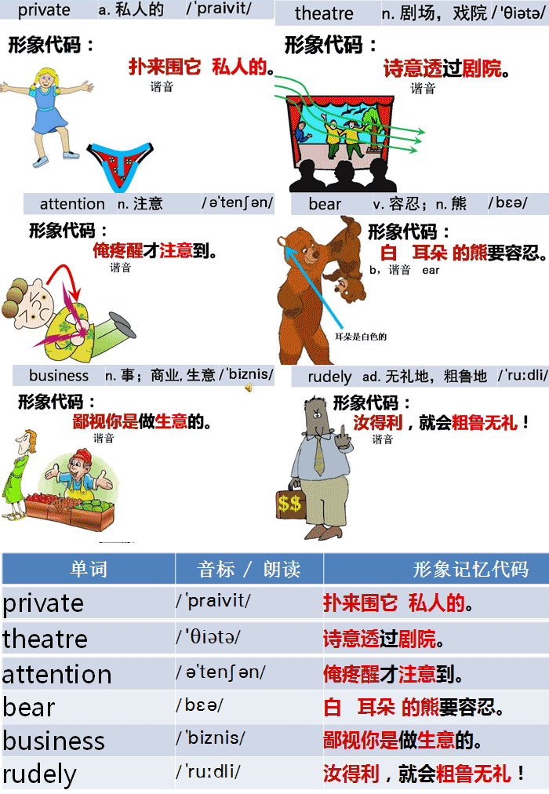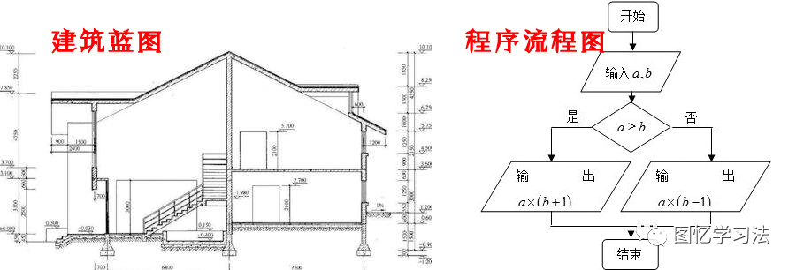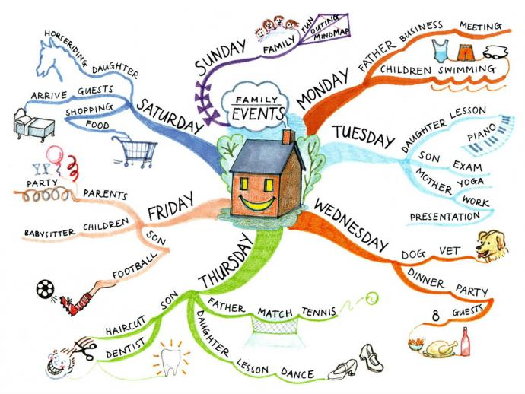Last week I went to the theatre. I had a very good seat. The play was very interesting.I did not enjoy it. A young man and a young woman were sitting behind me. They were talking loudly. I got very angry. I could not hear the actors. I turned round. I looked at the man and the woman angrily. They did not pay any attention. In the end, I could not bear it. I turned round again. ‘I can't hear a word!’I said angrily. ‘It's none of your business,’the young man said rudely. ‘This is a private conversation!’
漢語翻譯是：上周我去戲院。我的座位很好。戲很有趣。我卻沒能好好欣賞。一個年輕男人和一個年輕女人坐在我後面，他倆大聲交談。我很氣憤。我無法聽到演員的臺詞。我轉過臉去。我憤怒地看著他們。他倆毫不理睬。最後，我再也忍不住了。我又轉過臉去。“我一句也聽不見！”我憤怒地說。“這您管不著，”年輕男人粗魯地說。“這是私人交談”。
圖示釋義：一個橢圓加上下面的兩隻腿表示人。人頭中的字母I表示“我”，M和W上下相對表示課文中的那對男女，時鐘圖符表示與時間有關的單詞，叉表示“否定”，耳朵表示“聽”，嘴巴表示“說、吵”，兩口相對表示“談話”。

首先從圖中左上角的實心圓點開始念。曲線從實心圓點出發後，遇到了時鐘圖符，表示這裡有一個與時間有關的單詞。對照圖形下麵的課文，得知這個單詞是“last week”。然後，曲線又遇到人形圖符，表示這裡有一個與人有關的單詞。對照課文，這個單詞是“I”。繼續沿曲線走，就會發現“go to”和“theatre”。於是，上述的這幾個單詞就組成了課文的第一個句子：Last week I went to the theatre。

注意需要把圖形中的go to變為正確的時態went to，而且theatre前的冠詞“the”也被省略了。所以，在圖中出現的單詞，被稱為課文的關鍵字。當熟悉這個圖形後，即使不給出關鍵字，也能很快看圖複述整篇課文。沒有關鍵字的思維導圖，稱為“純思維導圖”。

如果您想看沒有解說的“乾淨”的思維導圖，請到圖憶實戰欄目。

關於圖的分析：先看圖的佈局。我（紅色人形圖示）在中間，左側是舞臺，右側圖示表示那對男女。這樣，課文描繪的空間場景就出來了。再看左上角的小圓黑點，表示課文的開始，小圓黑點發出的那條線表示課文的上下文關係，跟著念就能把課文念出來。

圖憶只用一幅畫面，就表達了課文的空間場景和時間（上下文）關係，使學習者能夠直觀地在畫面上推測、分析課文的內容，並用右腦快速記憶。

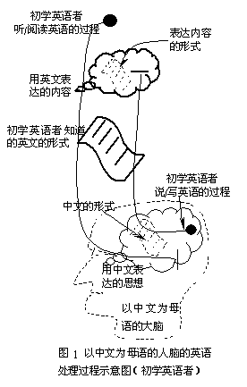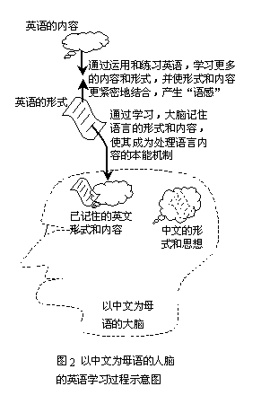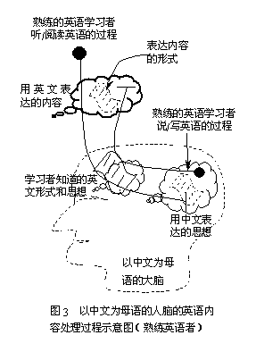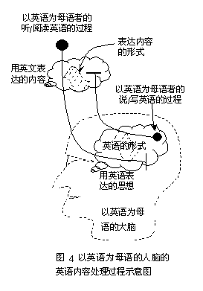
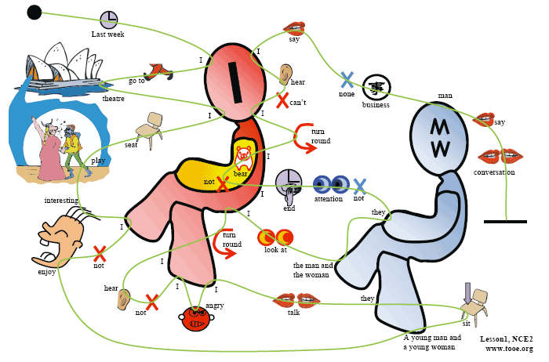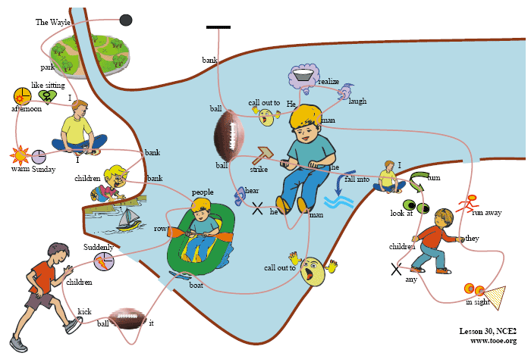

像天才那樣思考
本文來自美國《未來學家》上發表的文章：《像天才那樣思考》，紅色字體簡單地闡釋了圖憶符合“天才思維”模式的依據。

1.天才們以多種角度考慮問題。

天才往往產生于採取了某個其他人沒有採取過的新角度。達·芬奇認為，為了獲得有關某個問題的構成的知識，首先要學會如何從眾多不同的角度重新構建這個問題。他覺得，他看待某個問題的第一種角度太偏向於自己看待事物的通常方式。於是，他就會不停地從一個角度轉向另一個角度，重新構建這個問題。他對問題的理解隨著視角的每一次轉換而逐漸加深，最終他便抓住了問題的實質。事實上，愛因斯坦的相對論就是對不同視角之間的關係的一種解釋。佛洛德的精神分析法旨在找到與傳統方法不符的細節，以便發現一個全新的視角。

闡釋：圖憶指出在缺乏語言環境的條件下，大量背誦課文是最有效的英語學習方式。進一步，用右腦背誦課文是最有效的英語學習方式。

2.天才使自己的思想形象化。

文藝復興時期，人類的創造性得到了迅速發展。這種發展與圖畫和圖表對大量知識的記錄和傳播密切相關。比如，伽俐略用圖表形象地體現出自己的思想，從而在科學上取得了革命性的突破；而他的同時代人使用的還是傳統的數學方法和文字方法。天才們一旦具備了某種起碼的文字能力，似乎就會在視覺和空間能力方面形成某種技能，使他們得以通過不同途徑靈活地展現知識。當愛因斯坦對一個問題做過全面思考以後，他往往會發現，用盡可能多的方式（包括圖表）表述思考物件是必要的。他的思想是非常直觀的；他運用直觀和空間的方式思考，而不是沿著純數位或文字的推理方式思考。愛因斯坦認為，文字和數位在他的思維過程中發揮的作用並不重要。

闡釋：圖憶把課文形象化，學習者跟隨這種“天才的思維方式”進行訓練，久而久之自然形成天才的思維模式。

3.天才善於創造。

天才的一個突出特點就是具有無限的創造力。愛迪生擁有1093項專利，這個記錄迄今無人打破。他給自己和助手確立了提出新想法的定額，以此來保證創造力。他的個人定額是每10天一項小發明，每半年一項大發明。巴赫每星期都要創作一首大合唱，即使在他生病或疲倦時也不例外。莫札特一生中創作了600多首樂曲。愛因斯坦最著名的作品是關於相對論的論文，但他還發表了另外248篇論文。

闡釋：創造力不是與生俱來的，可以通過學習他人的創造技巧增強自己的創造力。圖憶就像小朋友的積木，是訓練創造力的好工具。

4.天才進行獨創性的組合。

西蒙頓在他撰寫的《科學天才》一書中提出，天才們進行的新穎組合比僅僅稱得上有才的人要多。就像面對著一堆積木的頑皮兒童一樣，天才會在意識和潛意識中不斷地把想法、形象和見解組合並重新組合成不同的形式。愛因斯坦並未發現關於光的能量、品質或速度的概念，而是以一種新穎的方式把這些概念重新組合起來。面對與其他人一樣的世界，他卻能看到不同的東西。構成現代遺傳學基礎的遺傳學法則，也是雷戈·孟德爾在綜合了數學和生物學之後提出來的。

闡釋：圖憶的每幅圖都具有獨創性，具有不同的特徵。

5.天才設法在事物之間建立聯繫。

如果說天才身上突出體現了一種特殊的思想風格，那就是把不同的物件放在一起進行比較的能力。這種在沒有關聯的事物之間建立關聯的能力使他們的得以看到其他人看不到的東西。德國化學家弗裡德里·凱庫勒夢到，一條蛇咬住自己的尾巴，從而憑直覺理解了苯分子的環狀結構。撒母耳·莫爾斯在設法製造出強大的中心越過大洲大洋的電報信號時一籌莫展。一天，他看到拉車的馬匹在驛站被換下來；於是，他由更換馬匹的驛站聯想到了電報信號的中繼站。他終於找到了解決辦法：每隔一段距離就把電報信號放大。

闡釋：圖憶把課文的不同段落、不同句子和單詞用線和圖示關聯起來。

6.天才從相對立的角度思考問題。

物理學家和哲學家大衛·博姆認為，天才之所以能夠提出各種不同的見解，是因為他們可以容納相對立的觀點或兩種互不相容的觀點。物理學家尼爾斯·玻爾認為，如果你把兩種對立的思想結合到一起，你的思想就會暫時處於一個不定的狀態，然後會發展到一個新的水準。這種思想的“懸念”，使思考能力之上的智力活躍起來，並創造出一種新的思維方式。對立的思想的糾結纏繞為新觀點的奔湧而出創造了條件。玻爾發現並協原理的能力來源於他把光想像成一種粒子和一種波。愛迪生發明的實用照明裝置就需要在燈泡中把並聯線路與高電阻細金屬絲相結合。因為愛迪生能夠允許兩種互不相容的事物同時存在，他就能夠看到一種他人看不到的關係，從而有所突破。

闡釋：讀者可以根據自己的經驗修改思維導圖，添加或刪減圖示，使圖憶更符合自己的記憶。

7.天才善於比喻。

亞里斯多德把比喻看作天才的一個標誌。他認為，那些能夠在兩種不同類事物之間發現相似之處並把它們聯繫起來的人具有特殊的才能。如果相異的東西從某種角度看上去確實是相似的，那麼，它們從其他角度看上上去可能也是相似的。亞歷山大·格雷厄姆·貝爾把耳朵的內部構造比作一塊極薄的能夠振動 的鋼片，並由此發明了電話。

闡釋：圖憶作者在創作圖憶思維導圖時，大量運用抽象事物形象化的手法，類似於比喻。

8.天才對變化有所準備。

當我們試圖做某一樣事情而失敗的時候，就會去做另一樣事情。這就是在不經意之中有所創造的第一個原則。我們可能會自問，為什麼自己會失敗？這樣問很有道理。但是，使人發揮創造性的偶然因素卻提出了一個不同的問題：我們做了什麼？以一種新穎而意外的方式回答這個問題是能否有所創造的關鍵。 這不是運氣，而是在最高層次上富有創造性的洞察力。亞歷山大·弗萊明不是第一位研究致命的細菌並注意到暴露在空氣中的培養基上會生出黴菌的醫生。一個天分不如他的醫生會忽視這種看似無關的現象，而弗萊明卻認為這“很有趣”，並且想知道這種現象是否有利用的可能。對這種“有趣”現象的觀察最終產生了青黴素。 在思考如何製作碳絲的時候，愛迪生無意中把一根繩子在手指間繞來繞去。當他低頭看手的時候，頓時眼前一亮：把碳像繩子一樣纏繞起來。美國心理學家伯爾休 斯·斯金納強調，科學方法論學者的一個重要原則是：當你發現某樣有趣的事物時，放棄所有其他的事情，專心研究這個事物。大多的人沒能理睬機會的敲門，因為 他們不願不完成事先做好的計畫。天才們不是等待電動機的饋贈，而是去主動地尋求偶然的發現。

